Международный форум отличников и лучших учебных наставников
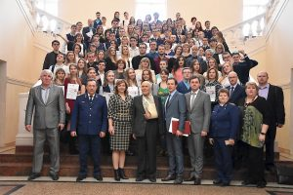
31 марта 2017 года в г. Ростове-на–Дону на базе РГУПС состоялся Международный форум отличников и лучших учебных наставников. Форум проводился по инициативе Общественной палаты РФ. Организаторами мероприятия выступили общественные организации: АНО «Научный центр социально-экономического развития малых городов и сельских поселений», общероссийская «Ассоциация почетных граждан, наставников и талантливой молодежи».
Основная цель мероприятия – развитие наставничества среди молодежи. Главной темой Форума стала тема подготовки к Всероссийской олимпиаде школьников, ЕГЭ, ГИА. В Форуме приняли участие более 450 человек.

Зерноградский район на Форуме представляли учитель истории и обществознания МБОУ Мечетинской СОШ Глевский А.Н., учитель истории и обществознания МБОУ СОШ УИОП г.Зернограда Замковая В.А. и учитель информатики МБОУ УИОП СОШ г. Зернограда Меняйлов О.С.
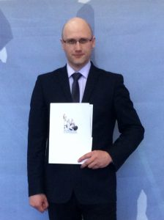
В рамках мероприятия ведущими экспертами региона в области ЕГЭ были прочитаны лекции и проведены семинары об особенностях ЕГЭ и ОГЭ, Всероссийской олимпиады школьников. Делегаты Форума: школьники, студенты и учителя – приняли участие в пробном тестировании по 10 предметам (результаты тестирования будут известны после 20 апреля). Состоялось награждение победителей регионального этапа Всероссийской олимпиады школьников, награждение лучших наставников. Награды победителям вручил Почетный гость Форума известный телеведущий и ученый, член ОПРФ Николай Николаевич Дроздов. В награждении участников Международного Форума отличников и лучших учебных наставников участвовали: заместитель министра образования Ростовской области Фатеев А.Е., депутат Государственной Думы РФ Тутова Л.Н., член ОПРФ Шафиров Л.А., депутат Законодательного Собрания РО Стенякина Е.П.
Благодарственным письмом Общественной палаты Российской Федерации за значительные успехи в учебной и воспитательной работе, эффективную наставническую деятельность был отмечен учитель истории и обществознания МБОУ Мечетинской СОШ Глевский А.Н.

